ИНСТРУКЦИЯ
за безопасна работа в хлораторни помещения с хлор газ
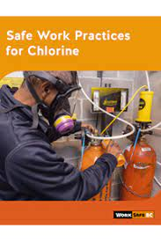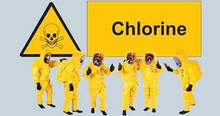
- Хлораторното помещение да се поддържа чисто, с лесно отварящи се врати и изправен вентилатор.
- В хлораторното помещение се допускат да работят само хора, инструктирани и положили изпит по техника на безопасност при работа с хлор газ.
- Преди влизане в помещението да се пусне вентилатора с цел проветряване.
- Забранява се складирането на материали или какъвто и да е инвентар в хлораторното помещение.
- Пълните резервни бутилки с хлор да се държат изправени, здраво укрепени в отделно помещение.
- Не се допуска, поради опасност от експлозия, пълните бутилки и варели да бъдат изложени на пряко слънчево греене.
- Строго се забранява нагряването на съдовете и вентилите с пряк огън. При необходимост от затопляне /при задръстване/, това да става чрез нагрети пясъчни торбички или водни грейки. Ако задръстването не се премахне се уведомява ръководителя на ПЕР за проблема.
- При най-малкото загазяване, веднага да се постави противогаз и да се изолира източника на загазяването. За откриване на източника се използва амоняк, който в хлорна атмосфера образува бял дим.
- Особено внимание да се обръща на арматурите, фланцовите съединения и др., където има най-голяма възможност за пропуски.
- Пропускът да се отстранява при затворен вентил на бутилката, като се притегне връзката или се подмени уплътнението или друга дефектирала част от инсталацията.
- По време на работа работещите трябва да са съоръжени с всички ЛПС и в случай на нужда да ги използват /за защита на очите, кожата и дихателните пътища/.
- Освен задължението да използват противогазните маски за предпазване от обгазяване с хлор, работниците имат задължението да се грижат за поддържането на противогазите и дихателите в изправност.
- Забранява се отвинтването на вентила на бутилката с чук и длето.
За целта да се използва специален ключ.
- При смяна на бутилка първо се затваря вентила на бутилката и след спадане на налягането се затваря и игления вентил на апарата.
След 5 минути се затваря и СК на подаваната към хлоратора вода.
След това се монтира нова бутилка и се възстановява схемата на инсталацията.
- Да се борави с хлорна вар и дезинфектин само с гумени ръкавици и очила.
- Допустими гранични стойности на хлор във въздуха на работната среда за 15 мин. експозиция е: Абсолютна стойност: 1.5 mg/m³ ; Обемна стойност: 0.5 ppm.
- Да се спазват изискванията на oдобрените информационни листи за безопасност, за опасните химически вещества и смеси.
ПЪРВА ПОМОЩ ПРИ ОТРАВЯНЕ
- Пострадалият от хлор, хлорен газ, хлорна вар, дезинфектин и други хлорни препарати трябва да бъде поставен на топло и спокойно място.
- Устата, очите и носът трябва да се промият със содов разтвор.
- Прави се инхалация с 0.5 % разтвор от сода бикарбонат.
- При тежки случаи се търси незабавно лекарска помощ.
- В аптечката на помпената станция трябва винаги да има в наличност най-малко 300 грама сода бикарбонат.

